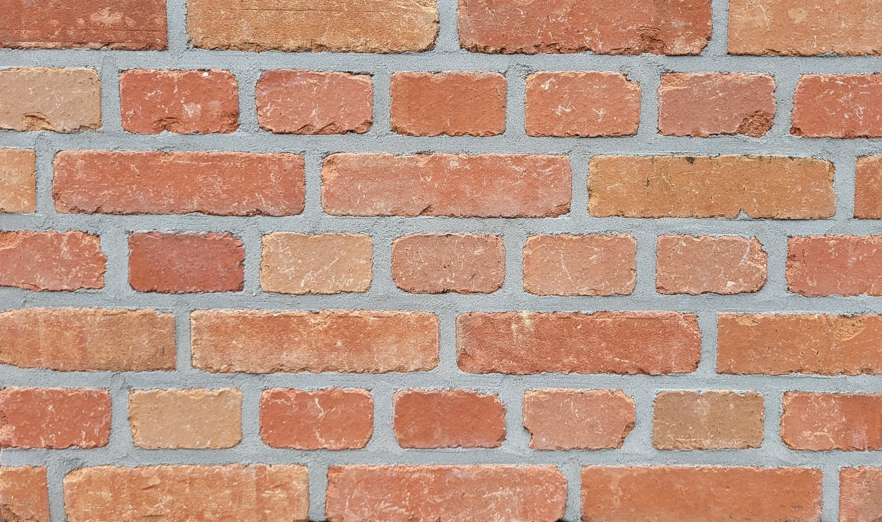
VOORT

Kleur

De gevelstenen zijn oranjerood tot rood met lichtbruine, groengrijze en bronskleurige schakeringen, in de massa gekleurd en met fijne tweezijdige kleur-op-kleur bezanding.

Samenstelling

De basis van deze gevelstenen is een zorgvuldig geselecteerde mengeling van klei uit de Noorderkempen uit het kwartair tijdvak en zand van dezelfde groeve, met toevoeging van minerale toeslagstoffen. De gevelstenen worden geproduceerd met een strengpersmachine, met 1 rij perforaties. De gevelstenen hebben een homogene structuur, zijn vrij van kalkinsluitsels en zijn helklinkend. Zij worden reducerend gebakken op een temperatuur hoger dan 1100°C.

Visuele karakteristieken

De gevelstenen hebben ongelijkmatige randen. Ze worden handgesorteerd op kleurafwijkingen. De oppervlaktestructuur is verouderd (getrommeld) en glad met onregelmatige bezanding.

Specificaties
- Formaat Benaming Afmeting (lxbxh) in mm
M50 Module 190*89*48
Overige formaten zijn beschikbaar in overleg/op aanvraag.

- Oppervlaktetextuur : verouderd (getrommeld) en met tweezijdige kleur-op-kleur bezanding
- Uitzicht : genuanceerd
- Kleur : oranjerood tot rood met lichtbruine, groengrijze en bronskleurige schakeringen

Prestatiecriteria
 |  |  | Europese Norm EN 771-1, categorie I, HD
Maattolerantie |  |  | T2
Maatspreiding |  |  | R2
Gemiddelde genormaliseerde druksterkte |  |  | 40N/mm²
Gehalte active oplosbare zouten |  |  | S2
Gehalte oplosbaar sulfaat |  |  | <= 0,10% m/md
Wateropneming |  |  | 5% m/md
Initiële wateropzuiging |  |  | 0 – 0,5 kg/m²/min (zeer weinig zuigend)
Vorst/dooibestandheid |  |  | F2, vorstklasse D
Bouwstoffenbesluit |  |  | K21271 – vormgegeven bouwstof  Toepassing: in bouw(werken) / in of op de bodem  of oever van een oppervlaktewaterlichaam

Een gevelsteen vervaardigd uit klei is een natuurlijk product. De gebakken klei kan per productie licht van kleur variëren tegenover eerdere producties. De aangeboden foto’s en monsters zijn indicatief en kunnen afwijken van het reële materiaal.

